체크리스트
[제목]
No | 테스트 내용 | 결과
1 | 버전 확인 | O
2 | 입력값 미입력 오류처리 여부 | O
3 | 잘못된 입력값 오류처리 여부 | O
4 | 예상외 결과값 오류처리 여부 | O
5 | 정상 동작 예시 | O
6 | 피드백 내용 수정 | O

프로그램명 | 계산기
수정내용 | 신규개발
파일명/버전 | Calc_project1/Delphi 7

[공통]1. 버전 확인
1.0.0.2
[공통]2. 입력값 미입력 오류처리 여부
(1)다음과 같이 숫자없이 기호 값 입력 시 오류 수정 (수정전, 수정후)
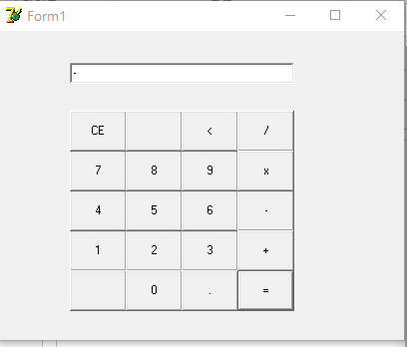 | 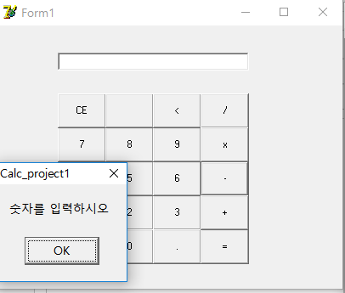
(2)다항연산의 지속적인 오류로 단항계산으로 변경 ex) 8+4=
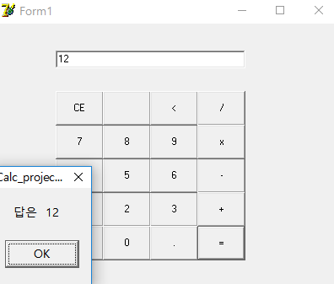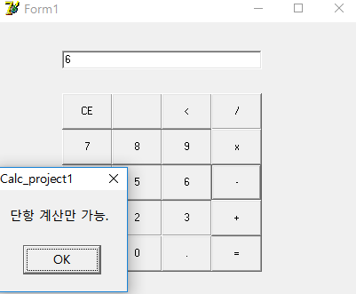
(3)숫자 입력 이후 ‘=’ 눌렀을 때 값을 그대로 반환하여 오류처리
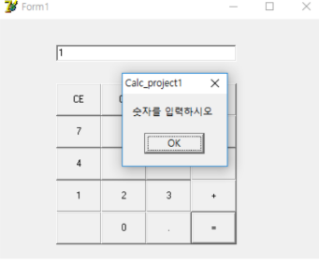 | 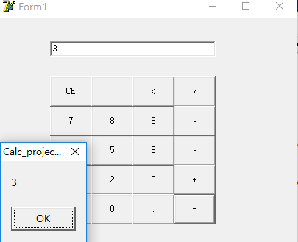

[공통3]. 잘못된 입력값 오류처리 여부
(1)Edit에 숫자 또는 기호 모든 키보드 입력을 제한
(2)숫자 입력 후 기호를 연속으로 누를 시 오류처리(수정전,수정후)
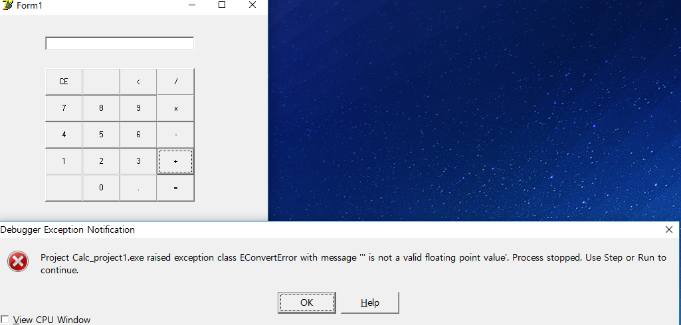 | 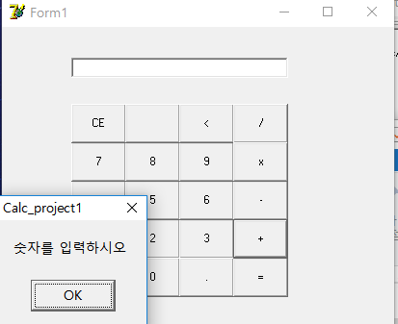
(3)소숫점 연속 입력해도 한 번만 입력 가능하게 수정 (수정전, 수정후)
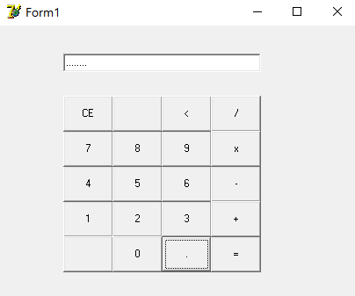 | 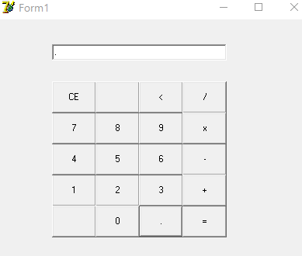

[공통4]. 예상외 결과값 오류처리 여부
(1)0으로 나웠을 때 ShowMessege를 이용하여 오류처리
(1)0으로 나웠을 때 ShowMessege를 이용하여 오류처리
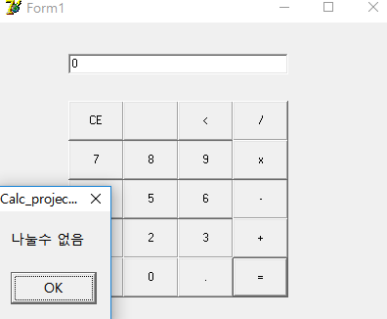

[계산기] 정상동작 화면 예시

더하기 (ex) 121+12=
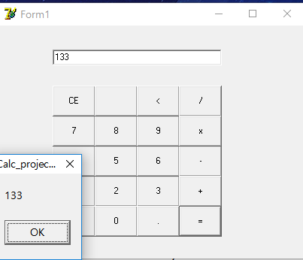
빼기 ex)150-3=
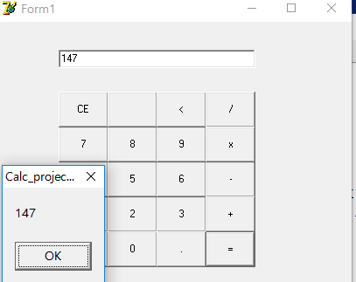
나누기 ex) 120/6=
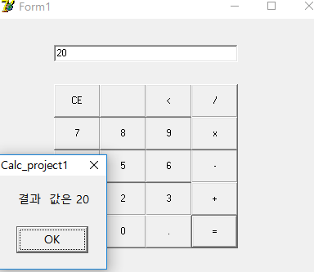
곱하기 ex) 130*3=
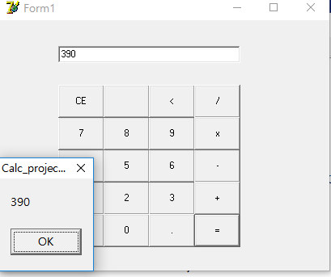

모든 연산에 정상적으로 동작하는 것을 확인.
[계산기] 피드백 내용 수정 (수정 전,수정 후)
(1)1+1+ 수정
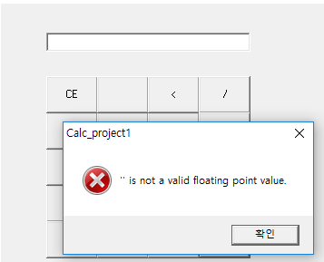 | 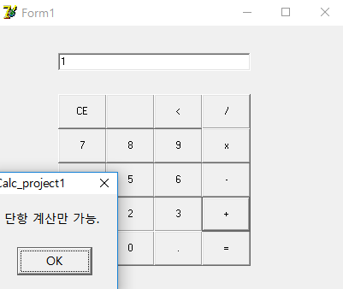
(2)1+1 = 3+ 오류 초기화를 통해 수정,피드백 5번도 같이 수정 ex) 1+1=3+3=
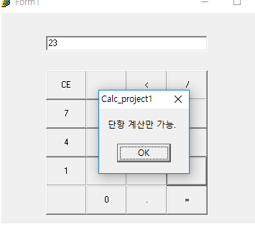 | 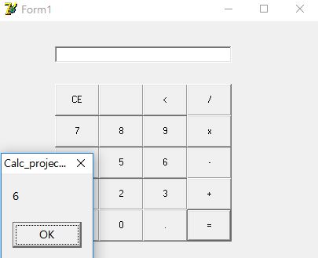
(3) .+40 = .을 0으로 취급하여 수정
(4) ‘==’ 할 시 계속 더해지는 오류 수정 ex) 5==
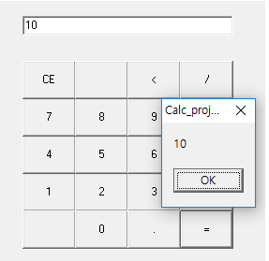 | 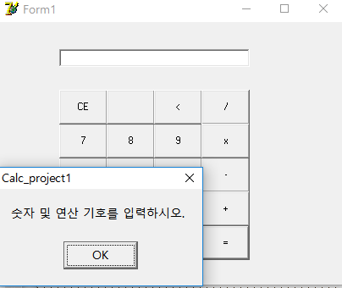
(5) Eitd창에 입력 제한 ex) 1.999999999999999999+1 =
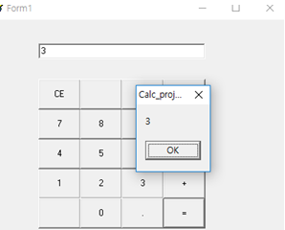 | 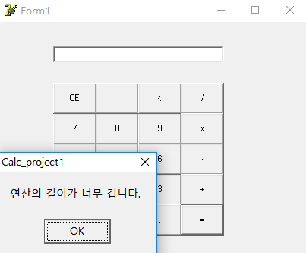
(6).+40 오류 첫. 입력 시 0을 삽입
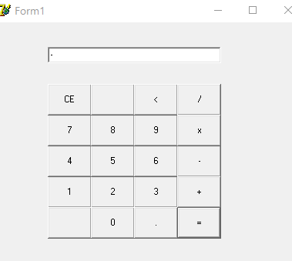 | 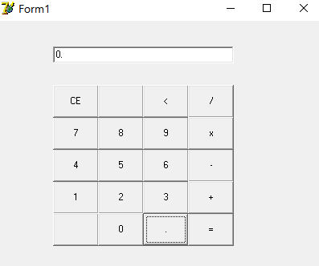
(7) 숫자 입력 후 소수점 누를시 0이 삽입되는 오류 수정
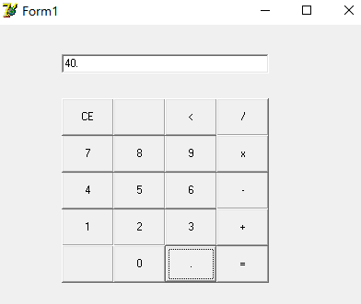
(8) 10자리 이상 소수 입력 시 출력 값 오류 수정 (입력 값 길이 제한)
